Javier Pedragosa - DAW 2 - Disseny d’interfícies

P5.1: Anàlisi d’ccessibilitat i usabilitat
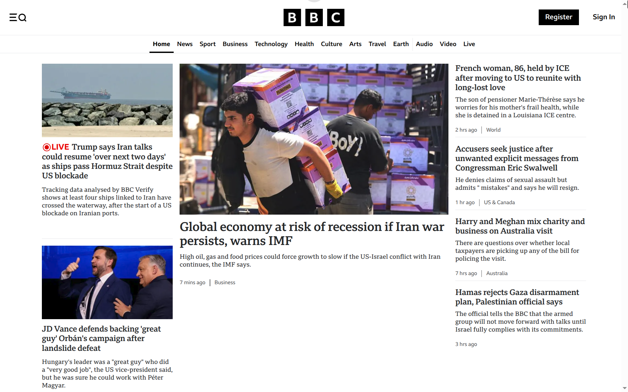Figure 1: Pàgina principal

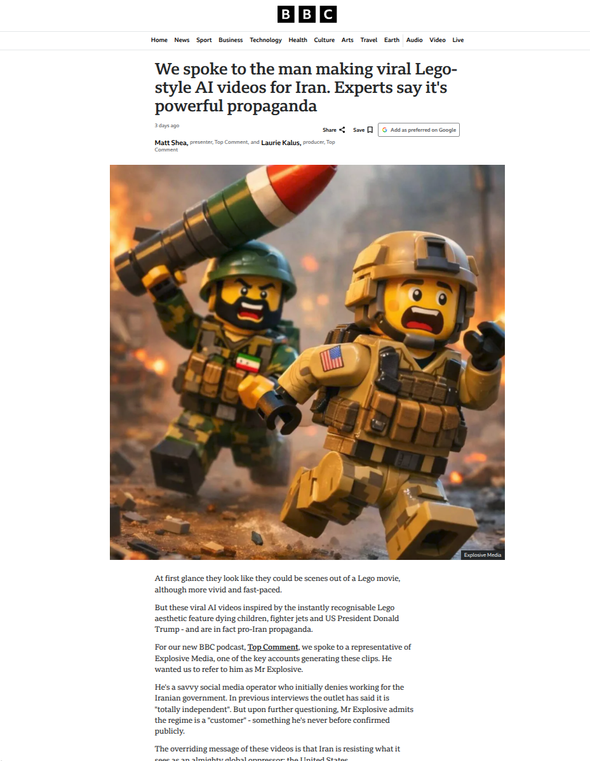Figure 2: Pàgina d'un article
Durant aquesta activitat, he triat la pàgina web de la BBC (British Broadcasting Corporation), bbc.com, per estudiar-la segons els 10 principis d’en Jakob Nielsen i els principis WCAG.
He decidit anal·litzar-la perquè la he vist mencionada nombroses vegades com un gran exemple de pàgina web accessible.

1. Anàlisi segons els principis de Jakob Nielsen

1. Visibilitat de l’estat del sistema
Encara que no hi ha cap indicador explícit de l’estat del sistema, la diferència entre navegar entre articles i llegir-ne un és bastant clara.
Tant la pàgina principal com la resta de pàgines per explorar articles estan caracteritzades per tenir un gran nombre d’imatges i titulars, mentre que les pàgines dels articles només contenen un titular, una imatge principal, el text de la notícia i les possibles imatges relevants per l’article.
Figure 3: Icona del menú lateral

2. Consistència entre el sistema i el món real
La pàgina principal clarament representa el que podria ser la portada d’un diari, fent que la experiència sigui fàcilment relacionable a la de llegir-ne un.

A més, les icones també representen objectes reals o, com a mínim, familiars. Per exemple, el botó per obrir el menú lateral està representat per la icona de menú hamburguesa, reconegut mundialment per la seva funció.
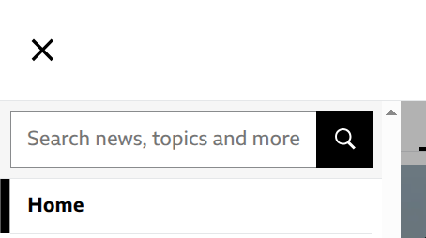Figure 4: Barra de cerca del menú lateral
També, la icona de cerca és mundialment definida com una lupa, i aquesta pàgina web la utilitza correctament per representar l’accés a una cerca.

3. Control i llibertat de l’usuari
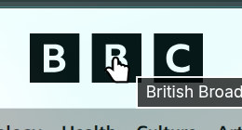Figure 5: Logotip situat al centre de la part superior de la pàgina sempre, amb el cursor a sobre mostrant que és clicable.
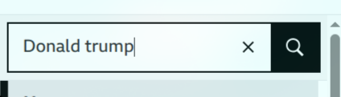Figure 6: Barra de cerca amb botó per esborrar el que s'hagi escrit

La pàgina web té diversos sistemes per permetre que els usuaris puguin tornar als estats incials de manera ràpida, i els fa bastant clars.
Un d’ells és el logotip del mitjà al centre de la part superior de la pàgina en tot moment, que en clicar-lo ens porta a la pàgina principal. Un altre exemple és la creu que apareix en escriure qualsevol cosa a la barra de cerca, que en clicar-lo esborra el text completament.

4. Consistència i estàndards
Reforçat pel punt 2, “Consistència entre el sistema i el món real”, la pàgina és consistent i segueix els estàndards, utilitzant les icones que tothom ha aprés per a què serveixen justament per indicar aquestes funcionalitats.
La pàgina també és consistent, mantenint aquestes icones a tot arreu i evitant que l’usuari hagi d’aprendre res nou per poder utilitzar-la.

5. Prevenció d’errors
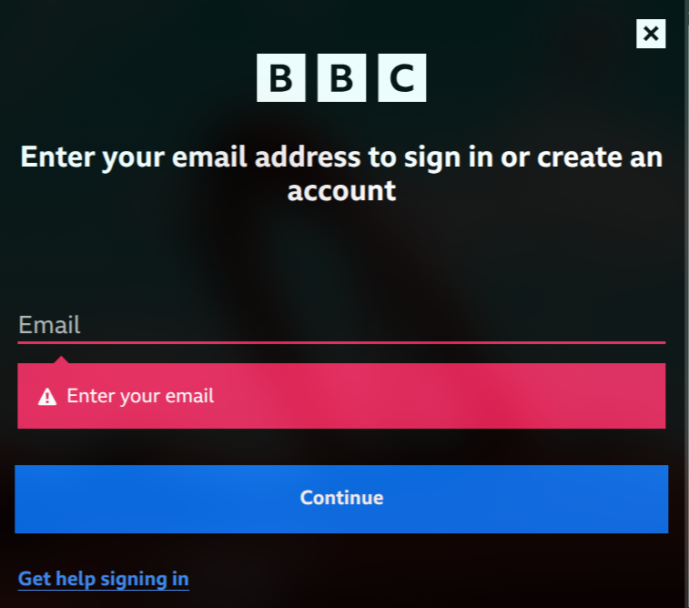Figure 7: Missatge d'error a la pàgina d'iniciar sessió
Si bé no hi ha gaire error que l’usuari pugui cometre mentre navega per la pàgina web, la pàgina posa a la seva disposició una via d’escapament directa, clicant el logotip de BBC situat sempre al centre de la part superior de la pàgina web.
De totes maneres, a on l’usuari sí que ha d’introduïr text, la pàgina notifica de manera clara i concissa la falta d’elements obligatoris.

6. Reconeixement en comptes de record
El major exemple que he trobat fet a propòsit per intentar evitar que l’usuari hagi de memoritzar a on entra és el fet que es mostri la temàtica seleccionada a la part superior de la pàgina de navegació d’articles.
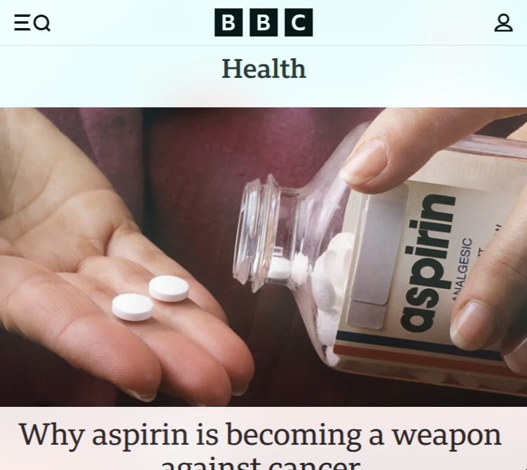Figure 8: Pàgina d'articles amb la temàtica de la salut
Curiosament, en els articles en si no els ha calgut fer gran cosa ja que la pròpia barra de desplaçament vertical del navegador ja mostra el progrés aproximat de la lectura.

7. Flexibilitat i eficiència d’ús
No puc comprovar-ho de primera mà perque no vull crear-me un compte a la pàgina de la BBC, però segons el que he trobat a internet els usuaris que iniciïn sessió al seu compte tenen accés a iPlayer, que permet pausar i continuar visualitzant el contingut a diferents dispositius, dona recomanacions personalitzades per l’usuari, permet la participació en events, votacions, comentaris i discussions, i també els ofereix continguts exclusius.

8. Disseny estètic i minimalista
El disseny de la pàgina és dels exemples més clars d’estètica i minimalisme. Els únics elements a la pàgina principal són els articles, i dins dels articles només l’article i a la part inferior altres articles relacionats. El disseny no pot ser més senzill, amb una lletra senzilla i clara, i una pal·leta de dos colors: blanc i negre.

9. Ajudar l’usuari a reconèixer, diagnosticar, i recuperar-se dels errors
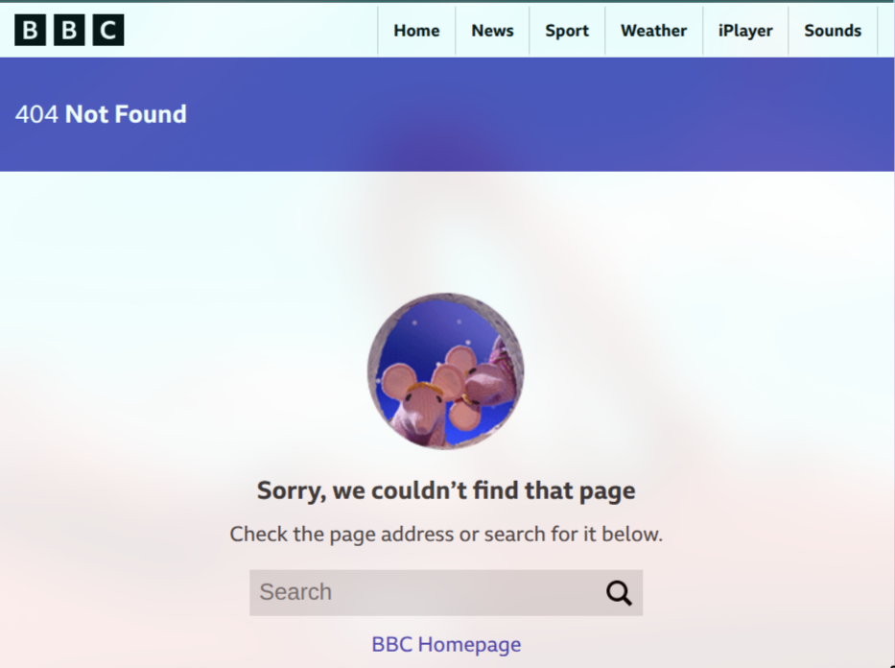Figure 9: Pàgina d'error 404
Com ja he tractat al punt cinc, hi ha més ben pocs errors que pugui cometre l’usuari, i la pàgina els te coberts. Afegeixo aquí també la pàgina d’error 404, que crec que les úniques tres maneres que té l’usuari de trobar-la són si accedeix a un article esborrat des d’una altra pàgina, si copia malament l’enllaç a un article, o si ho fa deliberadament.

10. Ajuda i documentació
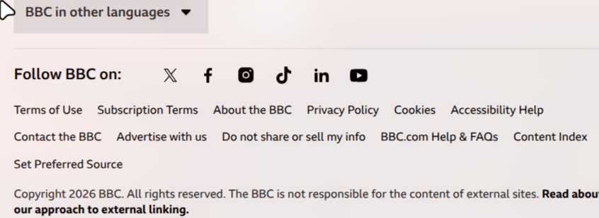Figure 10: Segment del footer
Entre els elements del footer, trobem l’accés a l’ajuda i preguntes freqüents. La pàgina d’ajuda ofereix un manual interactiu amb el contingut molt ben organitzat i amb fins i tot un cercador perquè l’usuari pugui cercar exactament el seu problema sense haver de navegar manualment pels diferents apartats per trobar el seu dubte concret.
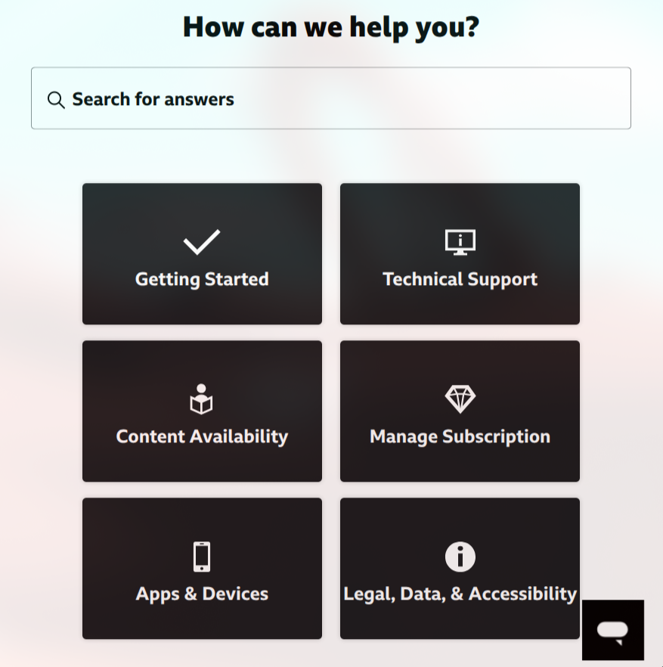Figure 11: Pàgina d'ajuda

2. Avaluació d’accessibilitat segons WCAG

Té la pàgina alternatives de text (alt) adequades per a totes les imatges rellevants?
A la eina WAVE (Web accessibility evaluation tool) he pogut comprovar que no hi ha imatge sense alt, i manualment he comprovat que diversos alts són rellevants i amb això podem assumir que tots o gairebè tots ho seran.
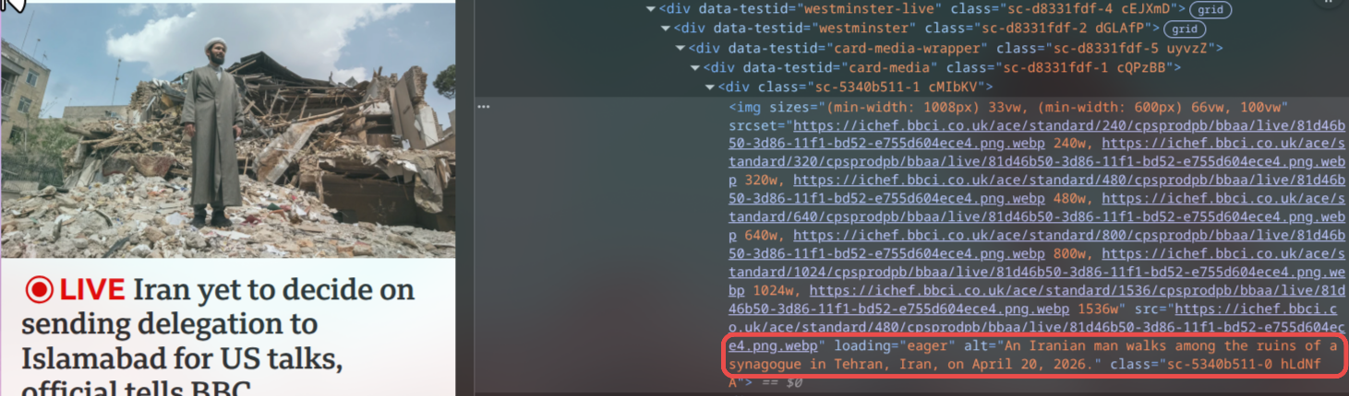Figure 12: Exemple d'alt clarament rellevant i descriptiu

El contrast de colors entre text i fons és suficient per a facilitar la lectura?
Clarament sí. El text és negre sobre fons blanc, oferint un contrast de 21:1, el màxim possible.

Es pot navegar per tota la pàgina només amb teclat?
Sí, tant amb les fletxes direccionals com amb Tab es pot navegar per la pàgina web, on l’article seleccionat es mostra clarament amb un requadre negre i és accessible mitjançant l’Intro. El menú lateral també és accessible i navegable completament amb el teclat, i l’únic que trobo a faltar és una forma de tornar a la pàgina immediatament anterior amb un botó de tornar enrere, ja que la única manera que he trobat és o bé tornar a la pàgina principal seleccionant el logotip de la part superior o seleccionant la temàtica prèviament escollida, la qual cosa ens porta a l’inici de la temàtica en comptes d’a l’alçada on ens haguéssim quedat abans de seleccionar l’article.
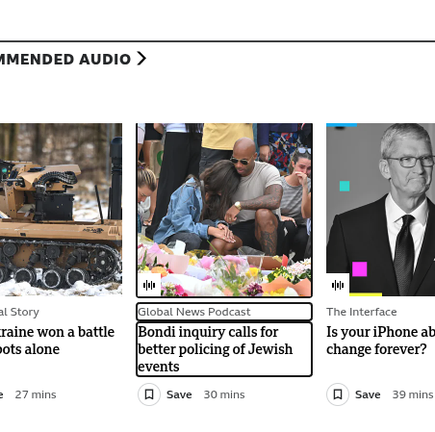Figure 13: Article seleccionat mitjançant teclat

Són clarament identificables i coherents els enllaços i els botons?
Sí. Els articles tenen tots una imatge i el titular en negreta, i els enllaços a dins d’un article estan en negreta i subratllats, fent-los destacar suficientment sense introduïr nous colors a aquesta estètica completament monocromàtica.
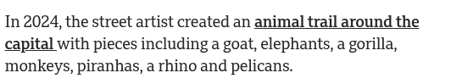Figure 14: Tros d'article amb un enllaç

El contingut és accessible per a lectors de pantalla?
Sí. He provat amb el lector de pantalla per defecte de Linux, Orca, i la pàgina principal es llegeix de forma ordenada i coherent, amb descripcions molt detallades de les imatges i una clara distinció entre el titual i el subtítul de cada notícia. A dins de la notícia no he trobat manera de fer que el lector de pantalla me la llegeixi, però probablement sigui falta de coneixement d’ús per la meva part.
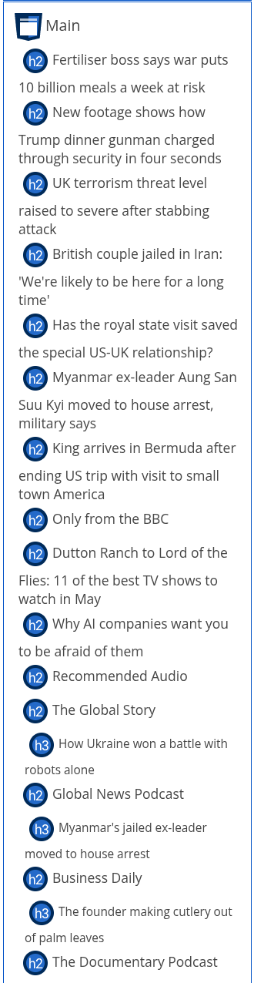Figure 15: Arbre de 'headers' de la pàgina principal a WAVE

La pàgina no fa servir només el color per transmetre informació?
De fet, directament no utilitza el color, ja que la pàgina és completament en blanc i negre. Les úniques diferències de color que he trobat són que el botó de registrar-se és negre, amb el seu text en blanc; i a la temàtica d’esports la barra superior és groga i els enllaços es posen verds quan es posa el ratolí a sobre d’ells.

Fa un ús correcte d'encapçalaments estructurats (H1-H6)?
Sí. A la pàgina principal els titulars són tots <h2>, i els subtítols es tracten com una petita descripció així que són <p>. A dins d’una notícia, el titular és <h1> i els titulars d’altres notícies (sempre situades a sota de la notícia) són <h2>.

Permet l’absència de moviment automàtic o parpelleig?
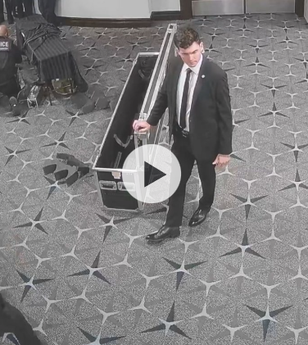Figure 16: Requadre de vídeo amb botó per iniciar la reproducció
La pàgina no conté cap element mòbil per defecte, i tots els vídeos es mostren parats fins que l’usuari prem el botó de reproduïr-los, on el vídeo també obté els controls típics de la reproducció per poder pausar, avançar i retrocedir.

Redimensió de text fins a 200% sense pèrdua de contingut.
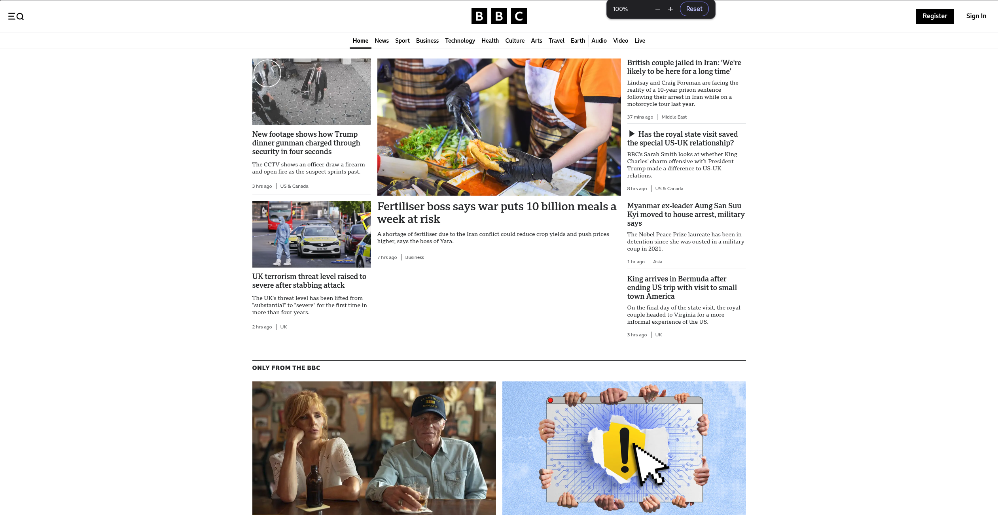Figure 17: Pàgina principal amb el zoom al 100%

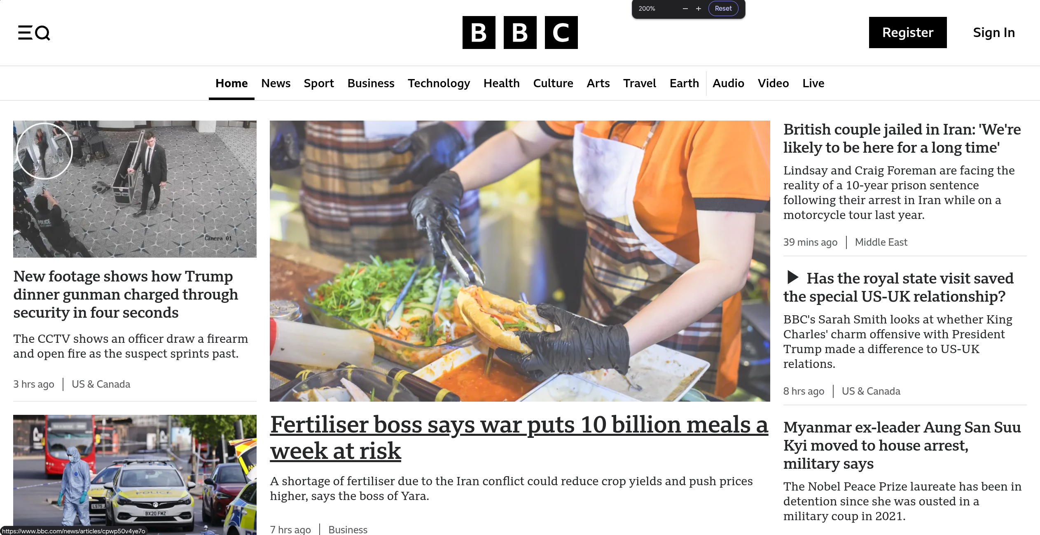Figure 18: Pàgina principal amb el zoom al 200%
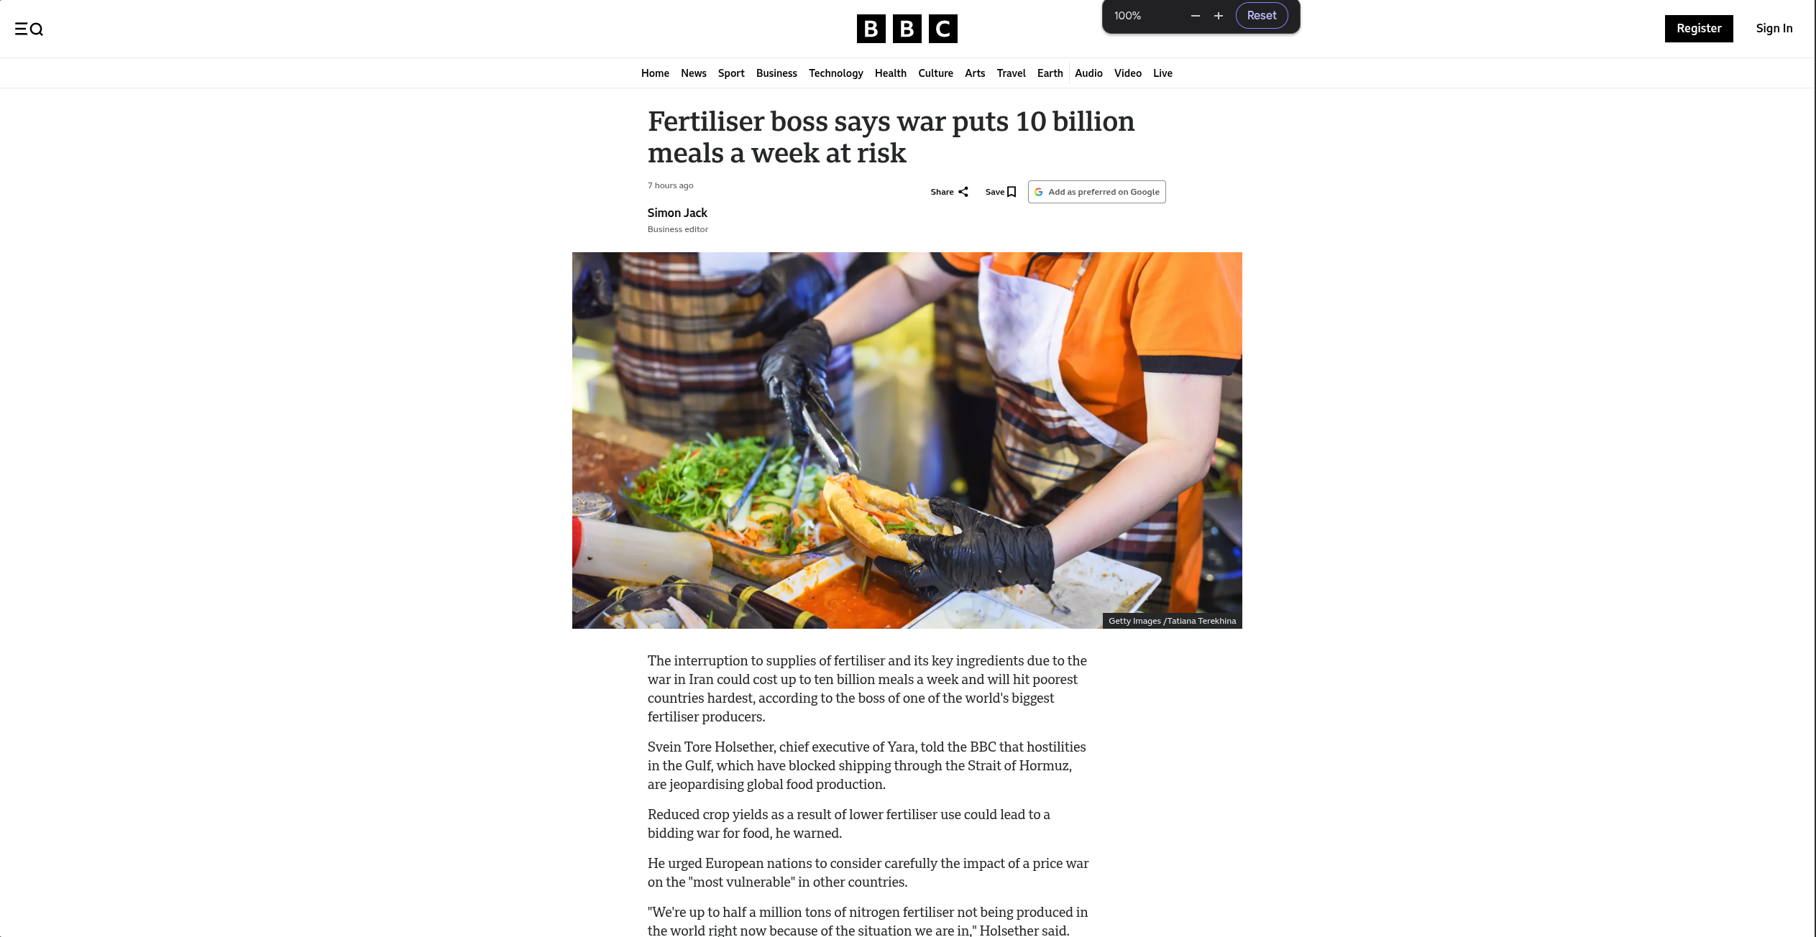Figure 19: Article amb el zoom al 100%
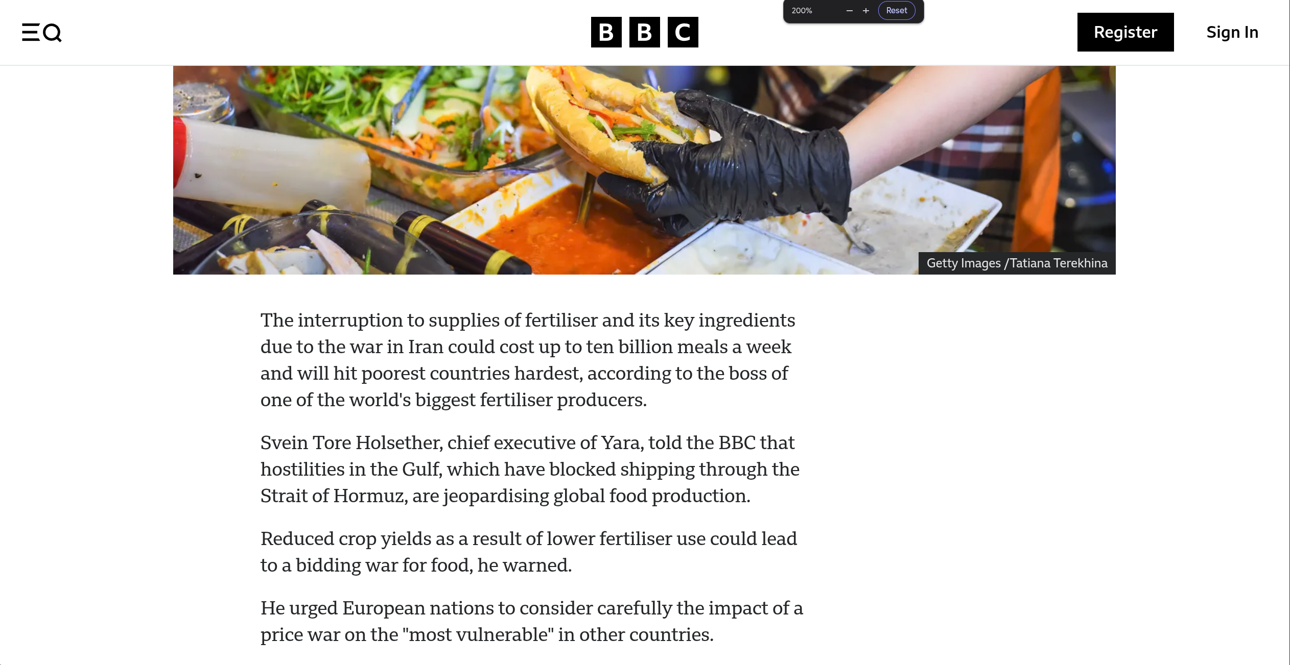Figure 20: Article amb el zoom al 200%

